Evidência de Testes

Produto: | SIGAATF
Versão: | 12.1.27
Produto/Versão Integrado: | Microsiga Protheus
Banco de Dados: | Todos Homologados pelo Protheus
- Evidência e sequência do passo a passo [obrigatório]
Teste Unitário (Codificação)

Teste da Solicitação de Transferência com envio de workflow utilizando servidor de email local.
Parâmetros utilizados:
MV_ATFSOLD | Ativa a rotina de solicitação | 1
MV_PRELAN | Gera pre lançamento na contabilidade | S
MV_ALTLCTO | Permite alterar lancamento contabil de integracao? | N
MV_ATFHTTP | Diretório do servidor HTTP | \web\ws
MV_ATFWBX | Ativa envio de workflow na solicitação de baixa/transferência | 1
MV_ATFASTR | Arquivo HTML de modelo da aprovação da solicitação | \Workflow\Modelos\AvisoSolAprovac.htm
MV_ATFAAPS | Arquivo HTML de modelo da solicitação de transferência de ativo. | \Workflow\Modelos\SolTrAprovac.htm
MV_ATFURL | URL do serviço HTTP. | http://127.0.0.1:83/

- Instalando e configurando o Servidor de e-mails
- Instalando e configurando o Mozilla Thunderbird
- Configurando o workflow no Protheus
- Configurando o webservice
- Utilizando a Solicitação de Transferência

- Instalando e configurando o Servidor de e-mails:

Esta ferramenta servirá como um servidor local de e-mails com SMTP e POP.
Podemos realizar o download desta ferramenta gratuitamente via portal do desenvolvedor http://www.hmailserver.com

Abaixo veremos as configurações deste servidor:

Configuramos o servidor e senha para logarmos no software.
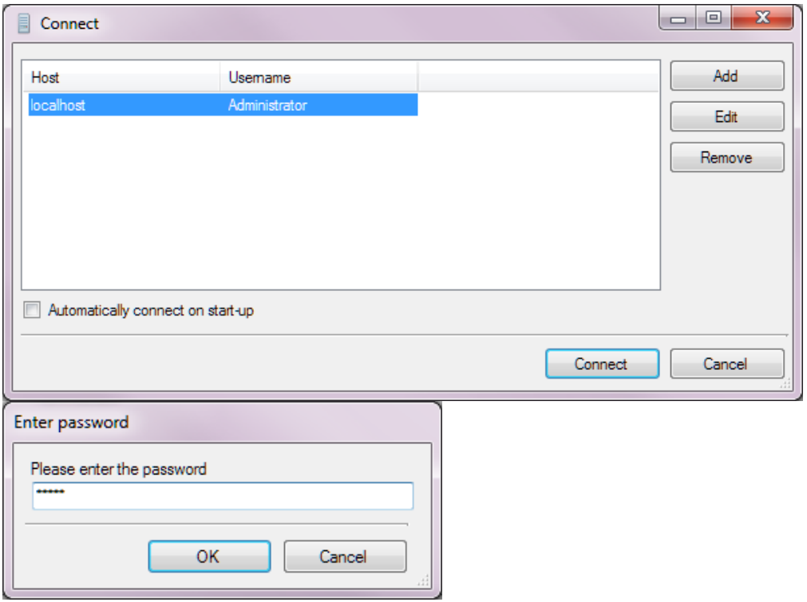

Cadastrando um domínio
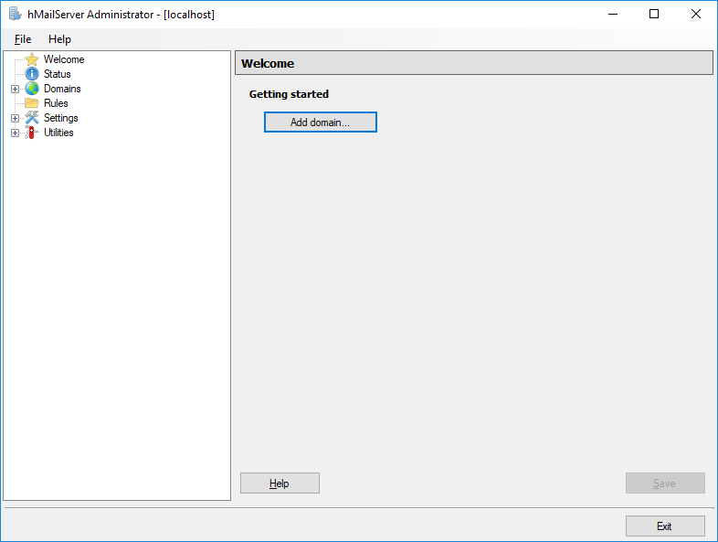

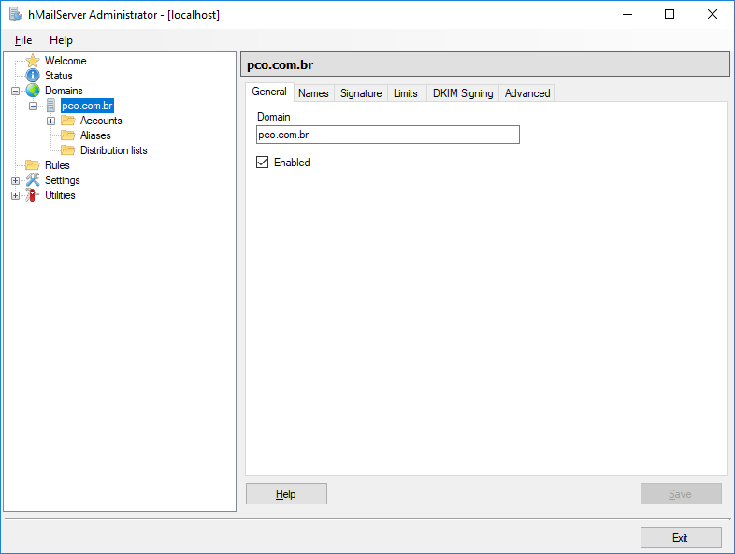

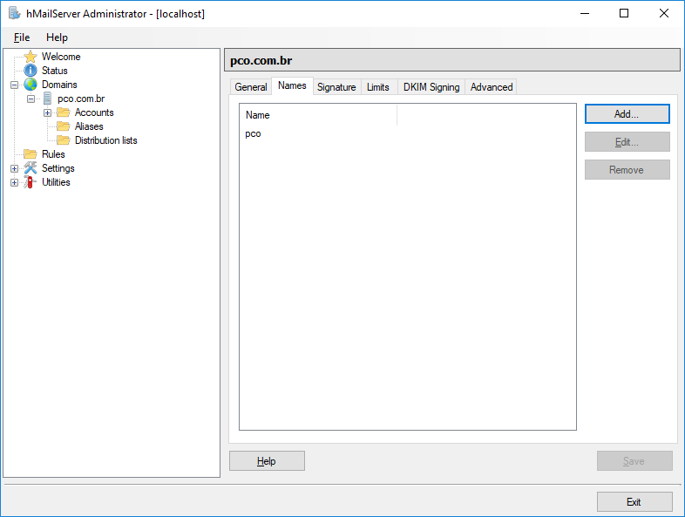

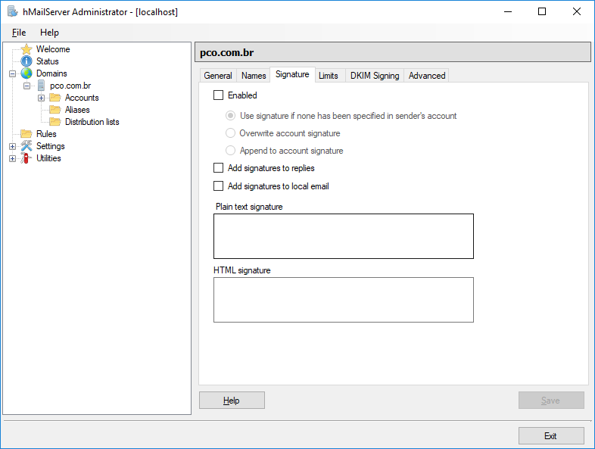

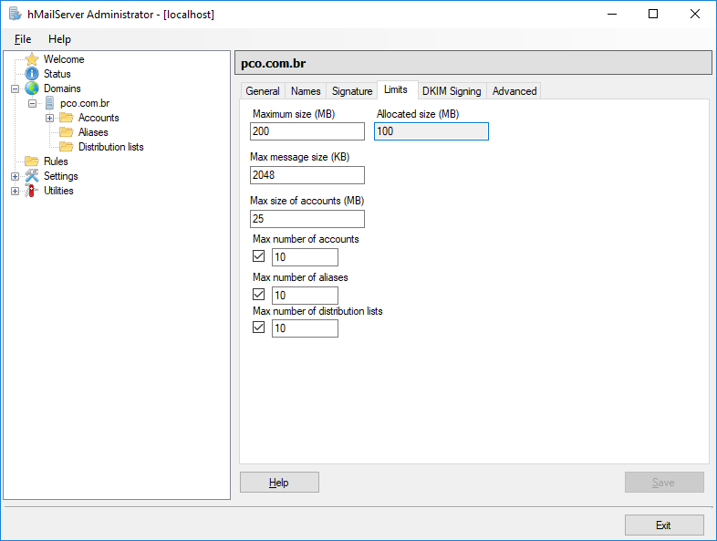

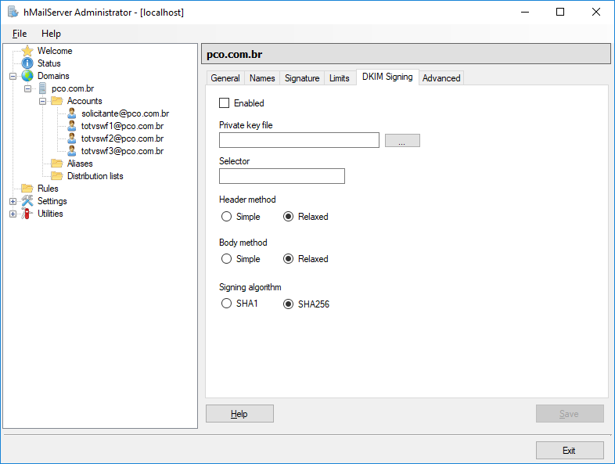

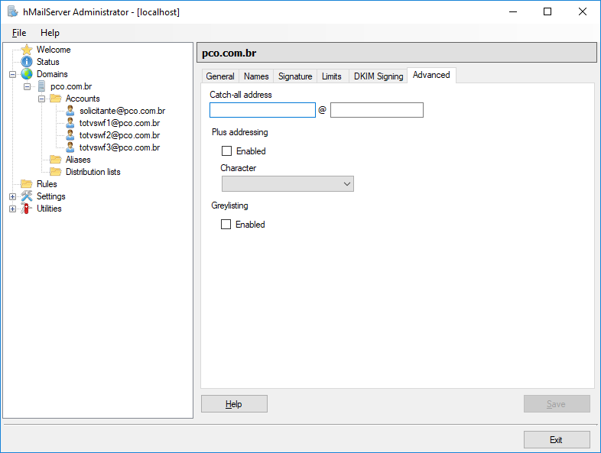
Cadastro das contas:
Neste caso usarei 4 contas:
1 – solicitante + 3 responsáveis pela aprovação do workflow
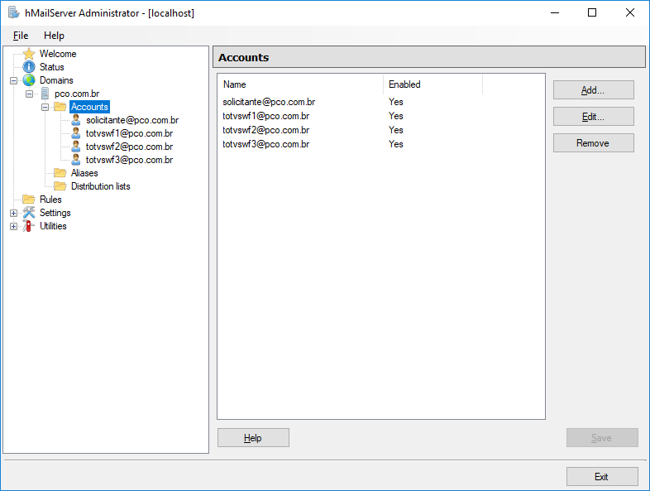

Configuração das contas:
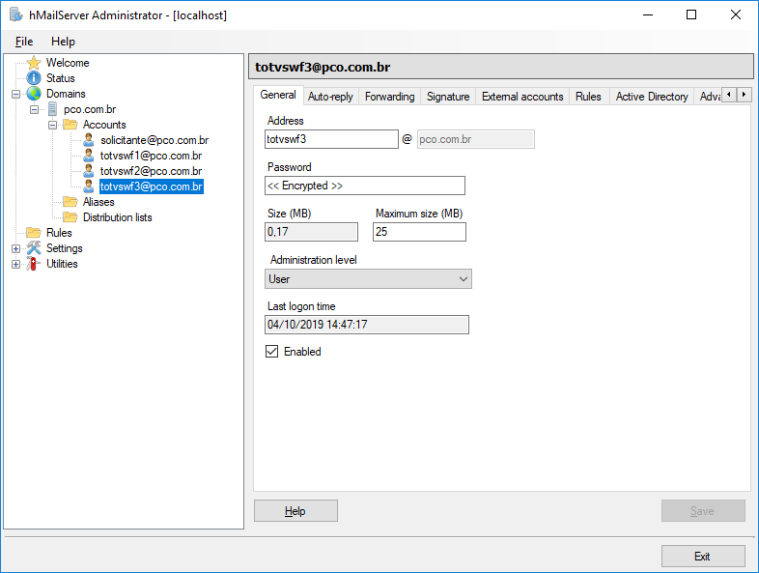

Configuração dos protocolos:
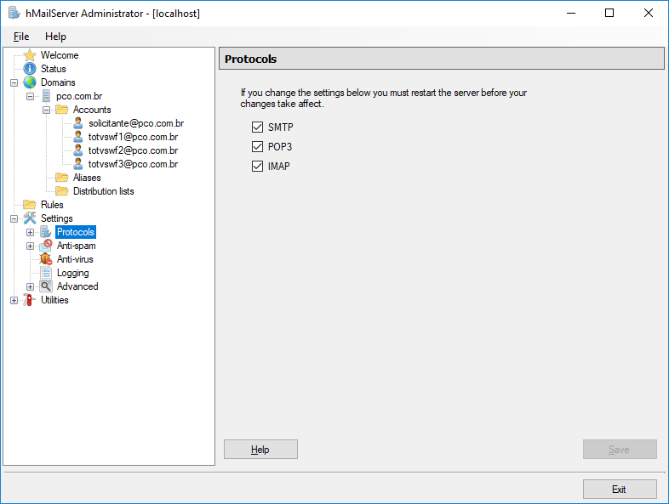

SMTP:
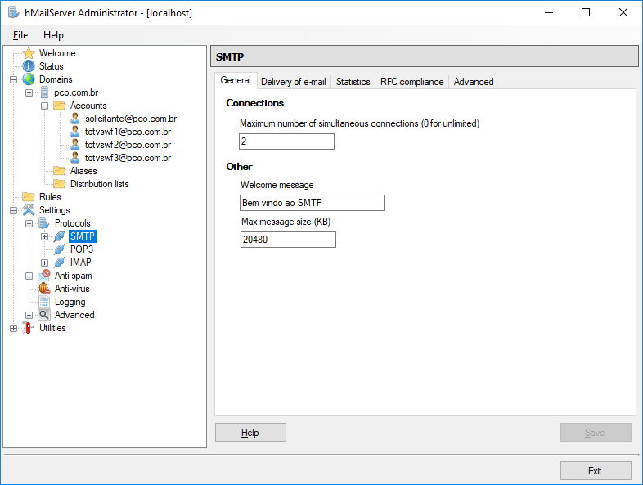

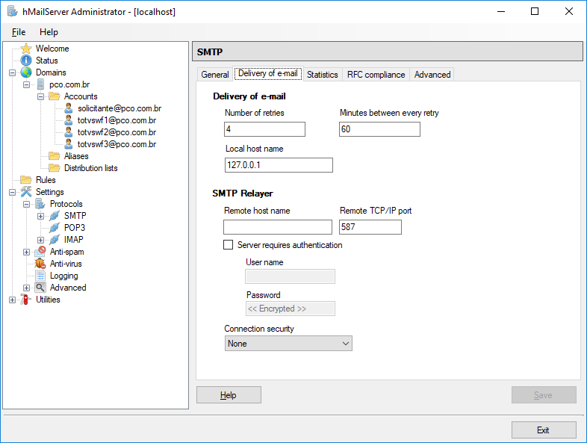

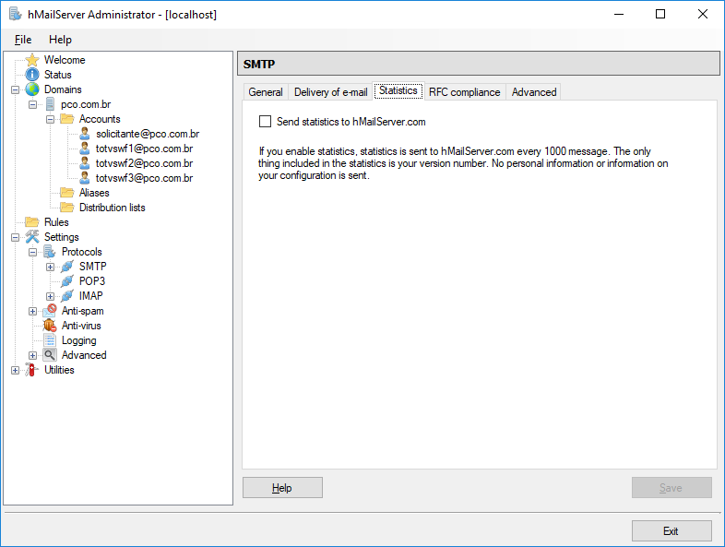

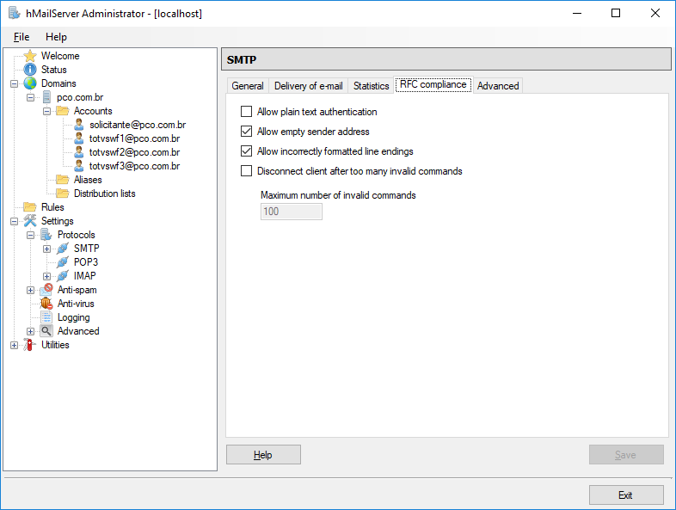

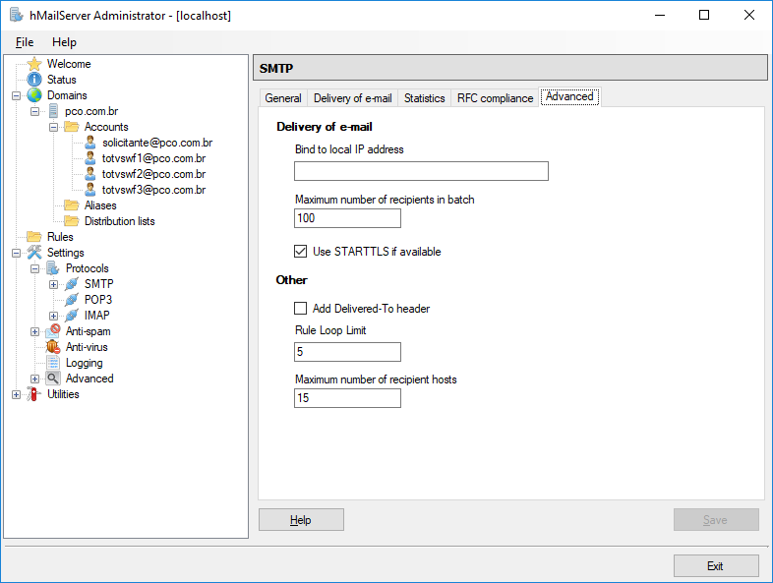

POP3:
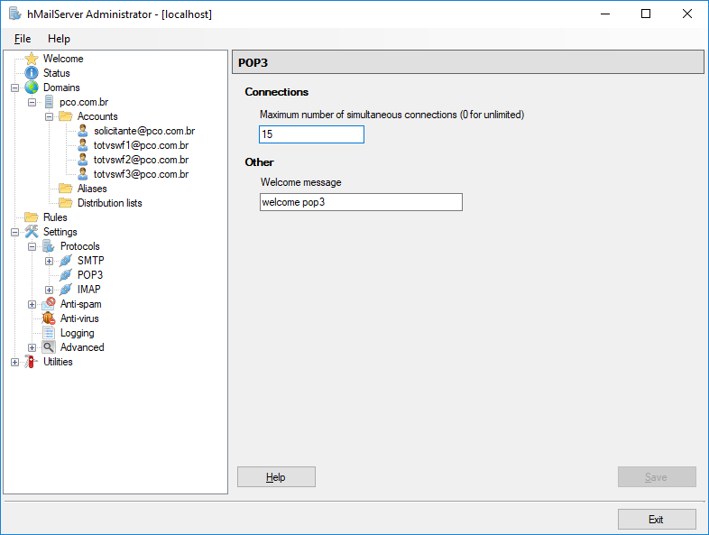

IMPAP:
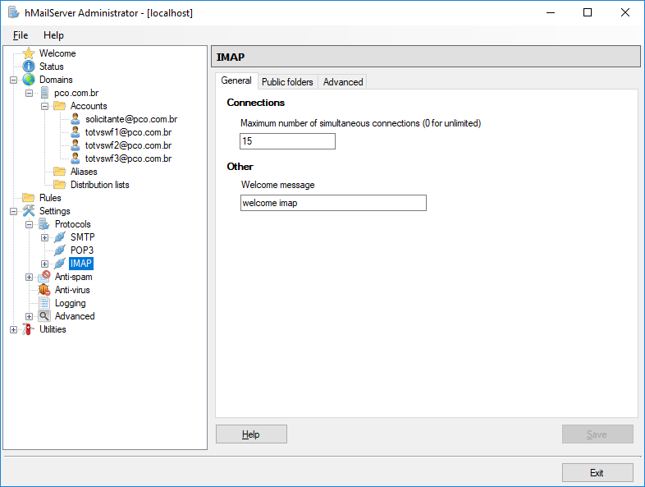

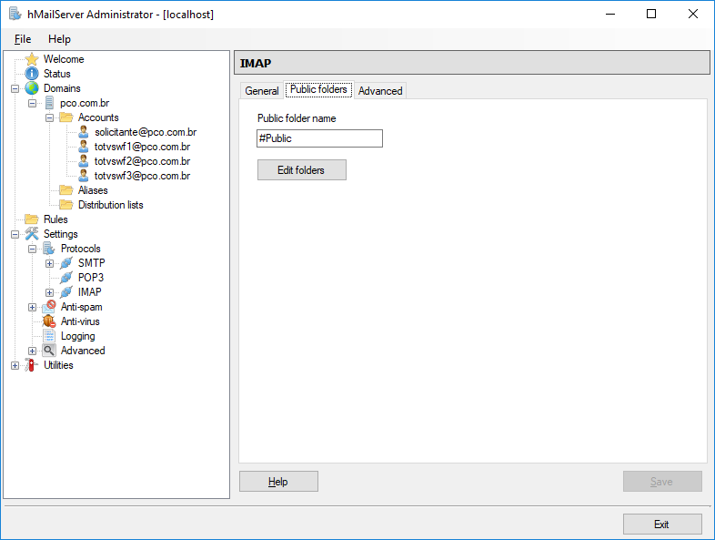

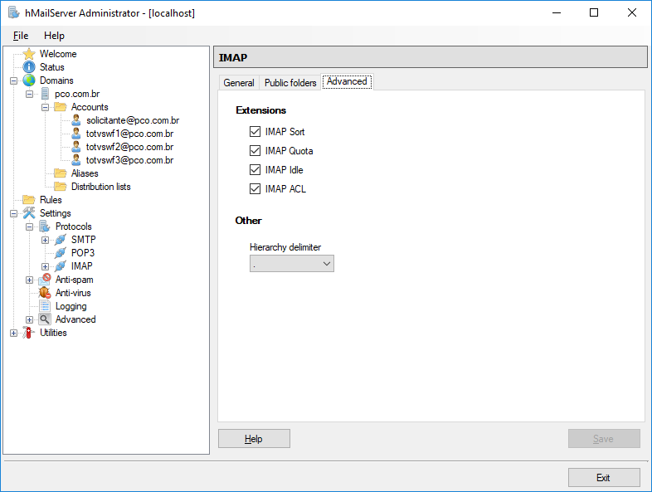

Em configurações avançadas:
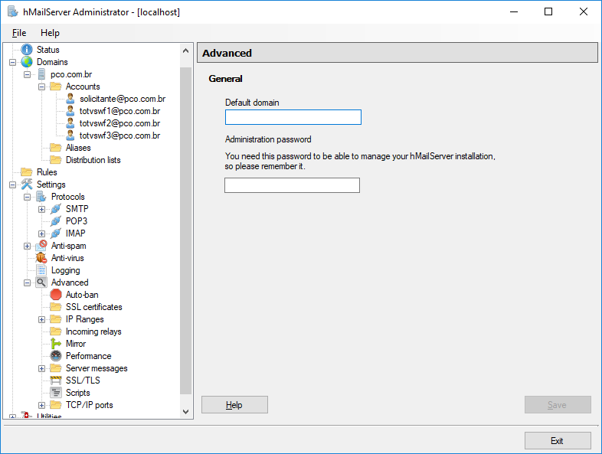

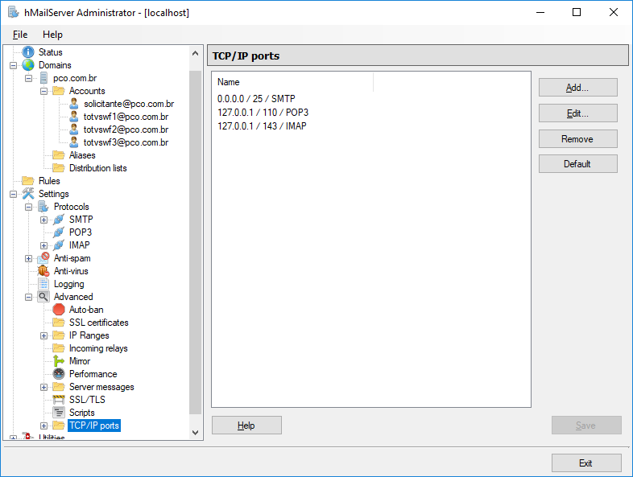

Configurando o Mozilla Thunderbird:

Esta ferramenta de e-mails chamada Thunderbird é livre (grátis) e poderá ser baixada diretamente pelo site do desenvolvedor Mozilla:
https://www.mozilla.org/pt-BR/thunderbird

Seguem as imagens das configurações:
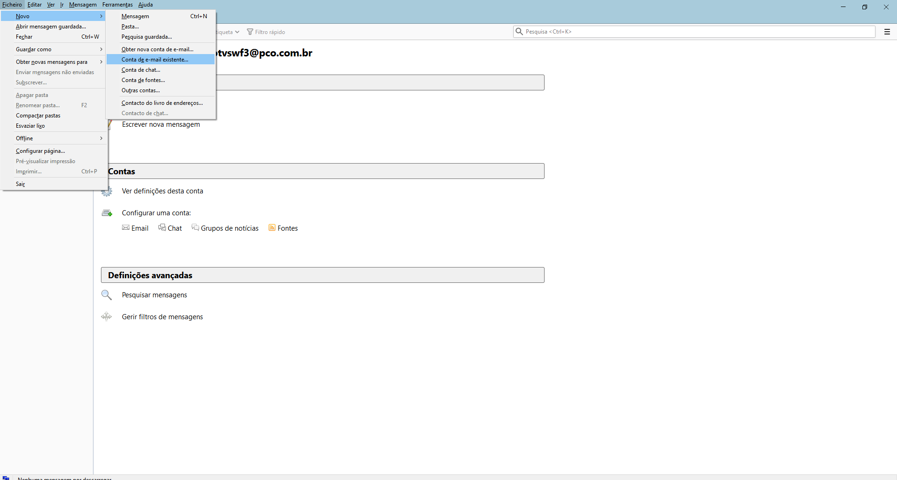

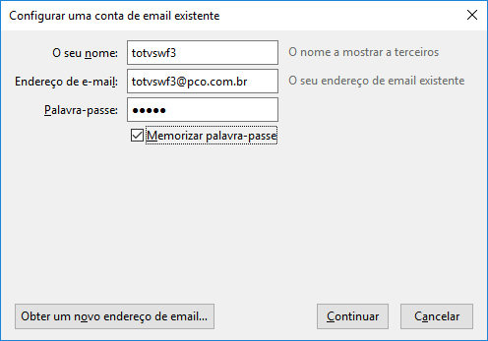

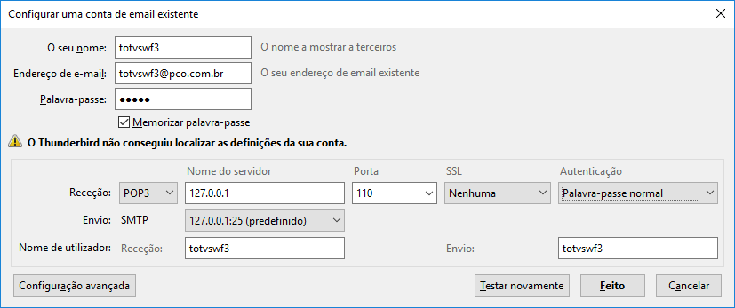

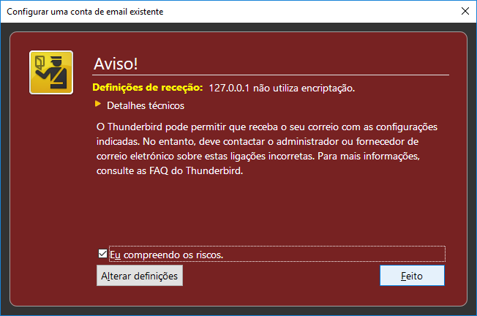

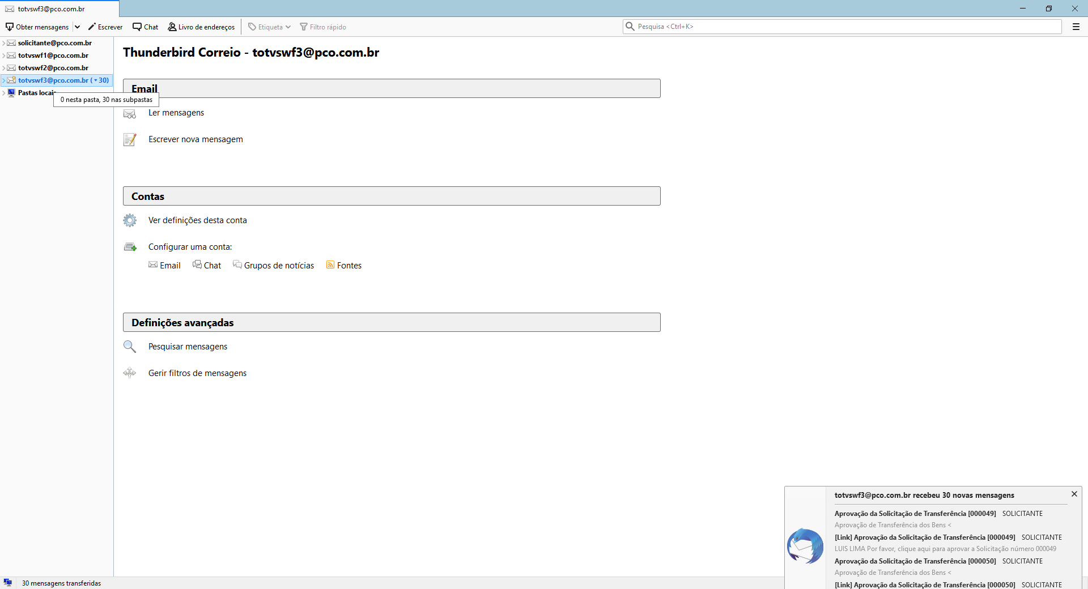

Configurando o webservice:
Acessar o SRVWIZARD:
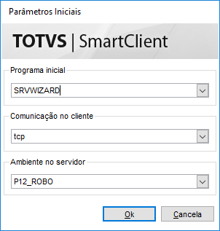

Escolher a pasta Módulos Web e clicar no botão adicionar
Preencher os campos da tela conforme indicado:
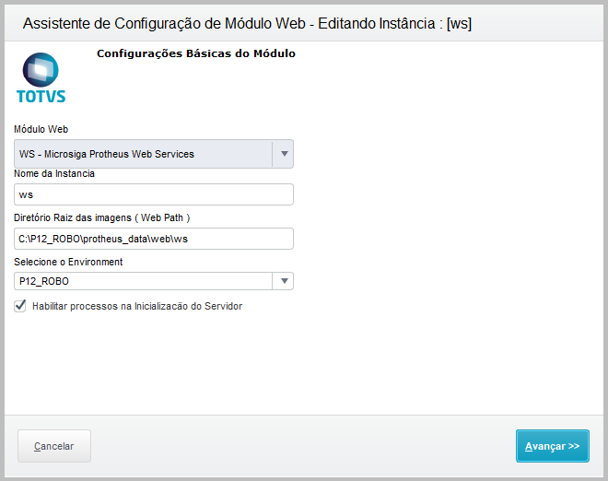

Vincule o endereço do seu host (web service) com o código da filial que irá utilizar:
[HTTP]
ENABLE=1
PORT=83
Informe o endereço localhost + a porta que está na chave HTTP no .INI do servidor.
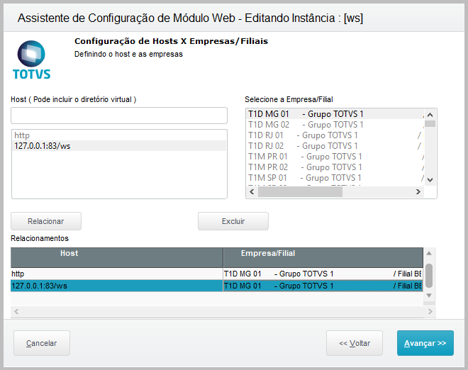

Configure o mínimo e máximo de usuários para acesso ao webservice e clique em confirmar:
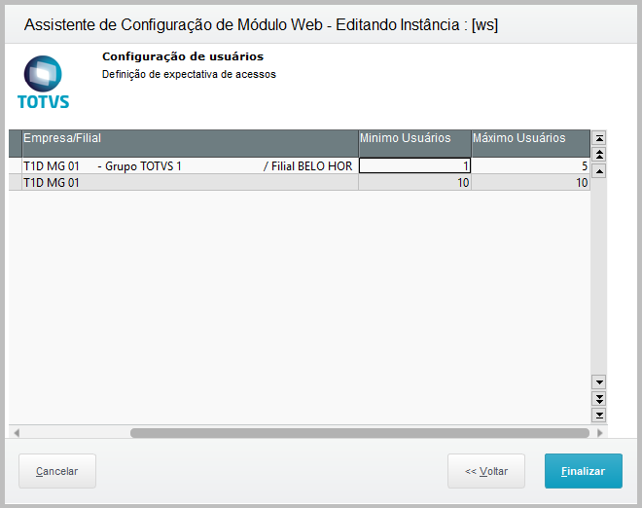

Configurando o workflow no Protheus

Acessando o módulo SIGACFG
Ambiente / Workflow / Contas de e-mail
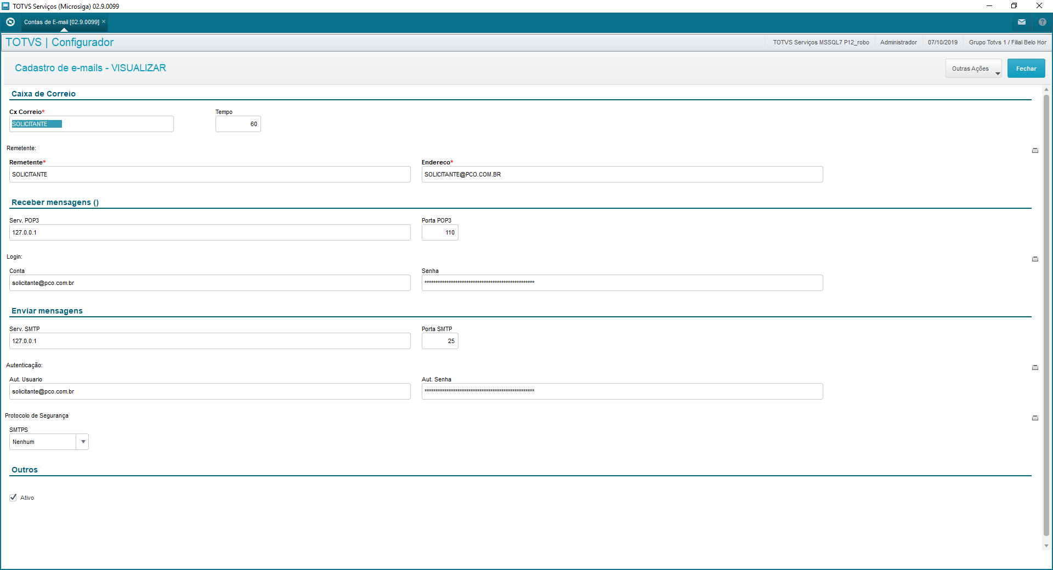

Ambientes / Workflow / Parâmetros workflow
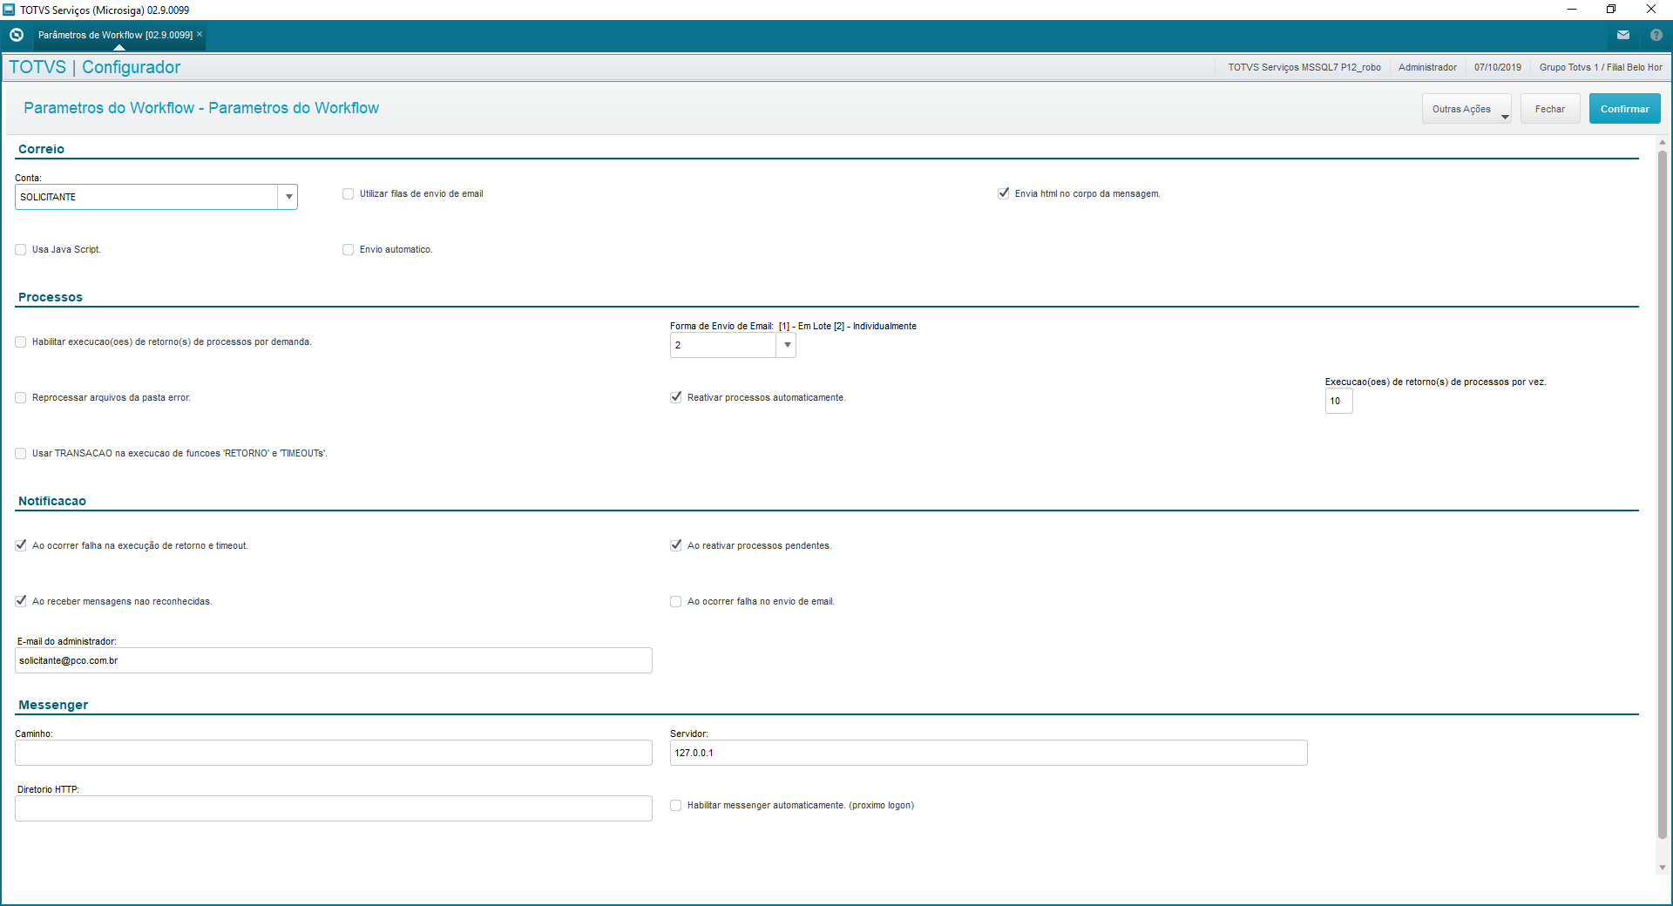

Parâmetros utilizados na rotina para envio/recebimento de workflow
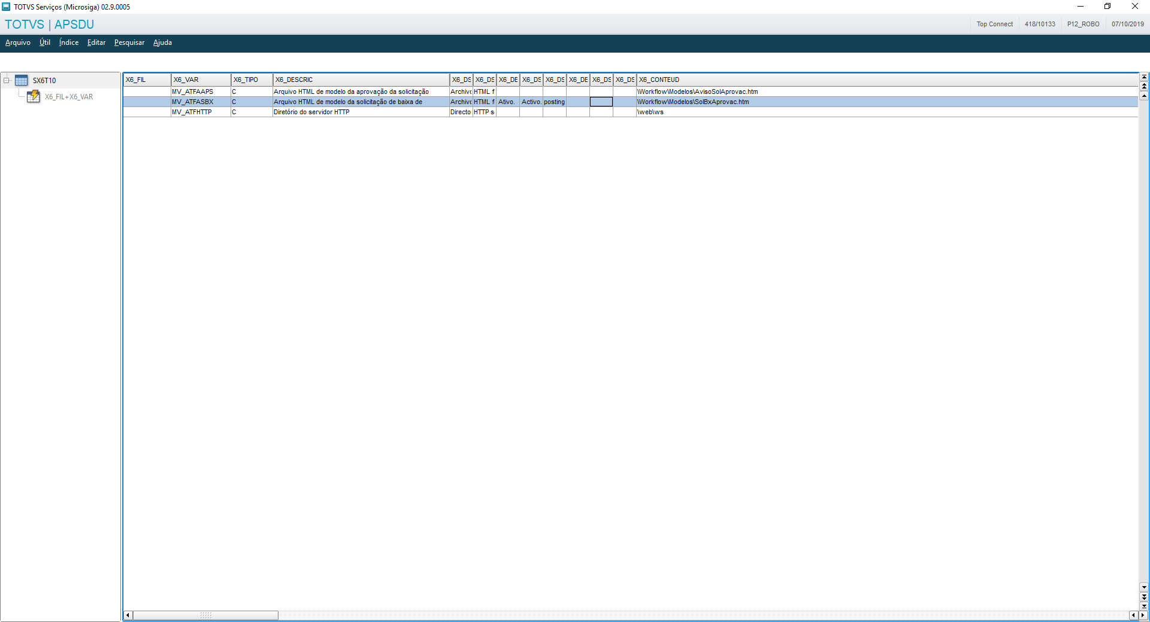

Esses arquivos .htm podem ser encontrados no TFS na pasta rdmake padrão e deverão ser copiados para o local informado (dentro da pasta onde foi configurado o workflow)
$/Protheus_Padrao/Fontes_Doc/Master/Fontes/Rdmake Padrao/MODELOS/Administrativos

Utilizando a Solicitação de Transferência com workflow

Acesse: Atualizações / Cadastros / Cadastro de Pessoas:
Preencha os e-mails no cadastro de pessoas:
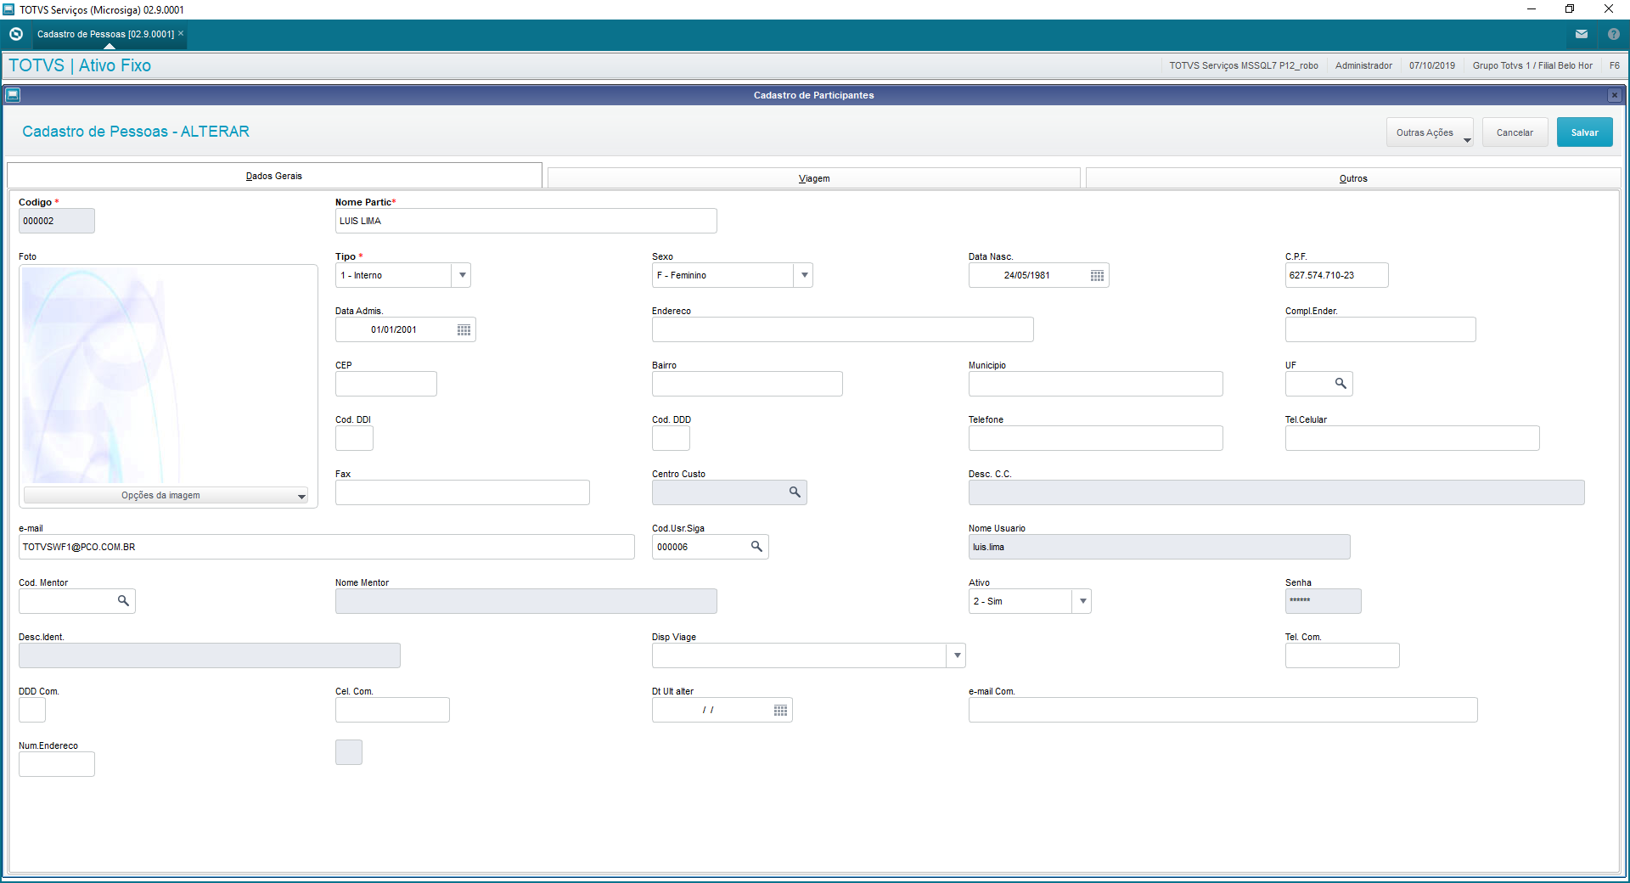

Acesse: Atualizações / Cadastros / Responsáveis pelos Bens:
Faça o vinculo do Bem com o cadastro de Pessoa:
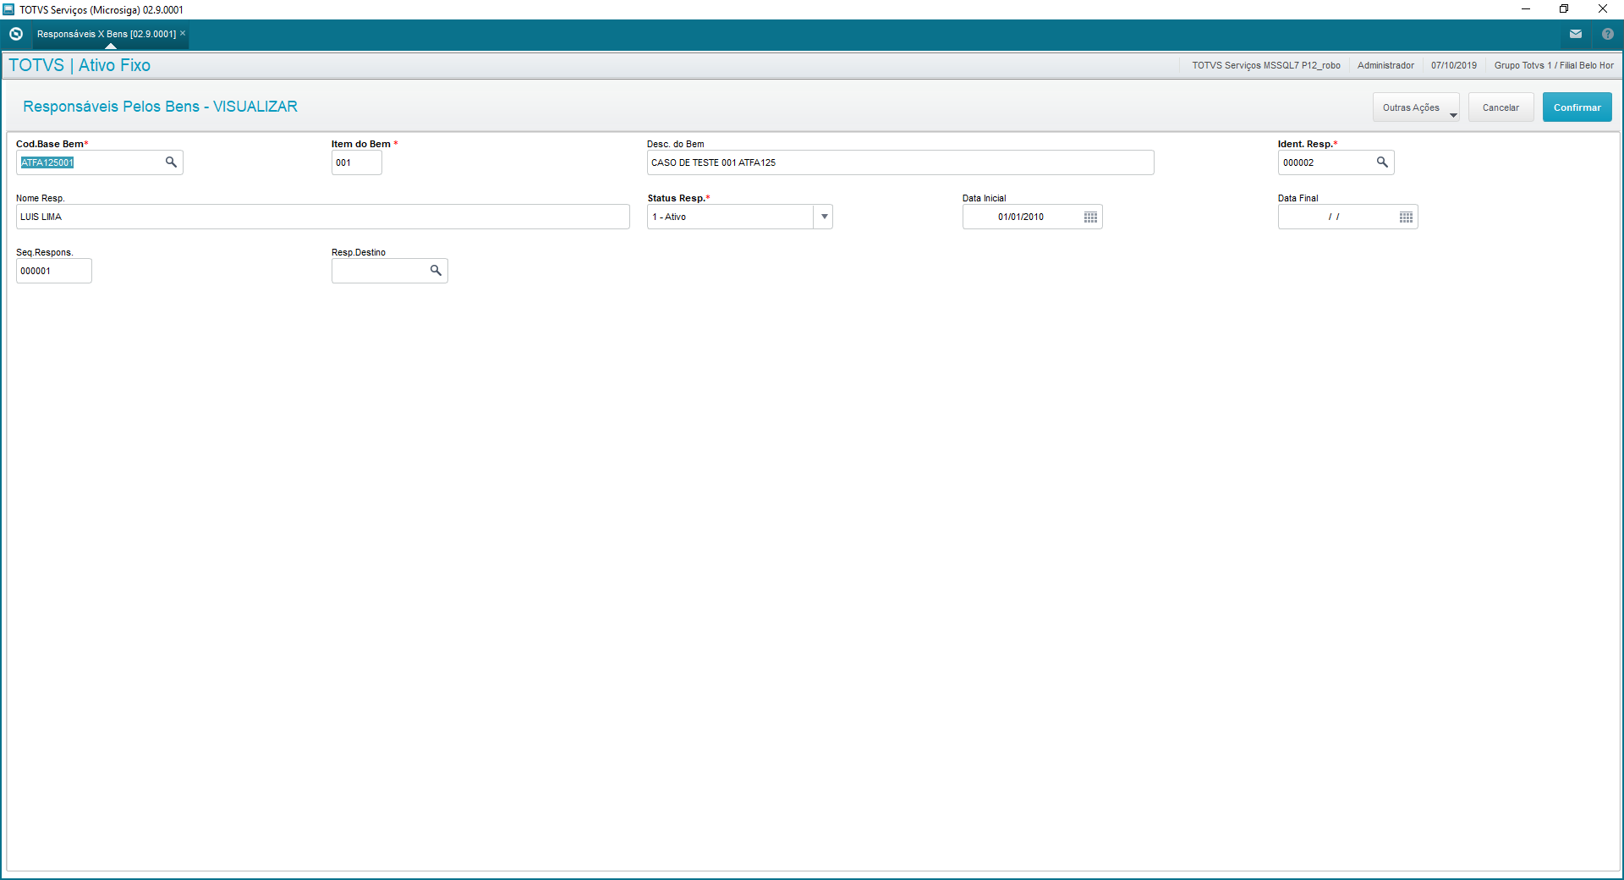

O ativo ATFA125001, utilizado no teste, está amarrado à 3 responsáveis: 000002, 000006 e 005450
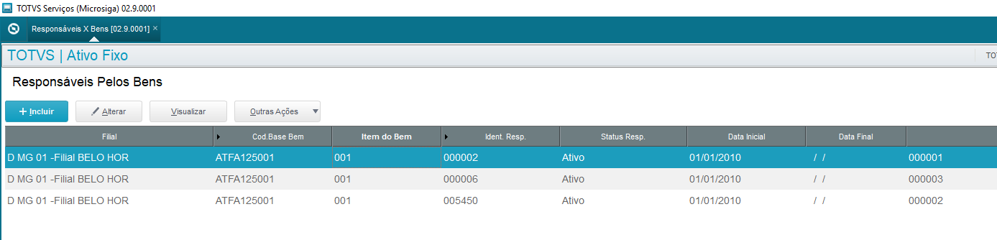

Visualizando o cadastro de pessoas para verificar os e-mails:
Responsável 000002 – LUIS LIMA -> e-mail: totvswf1@pco.com.br
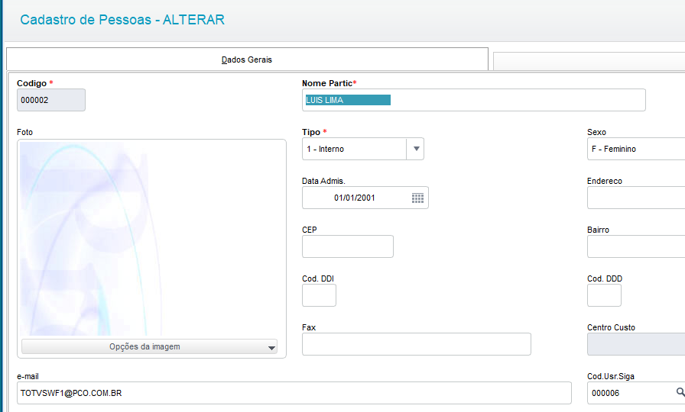

Responsável 000006 – JOSE SERGIO -> e-mail: totvswf2@pco.com.br
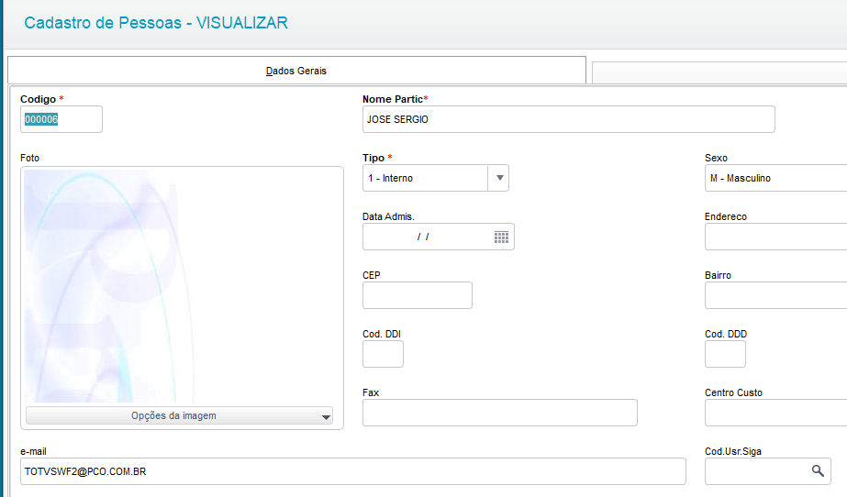

Responsável 005450 – DIEGO -> email: totvswf3@pco.com.br
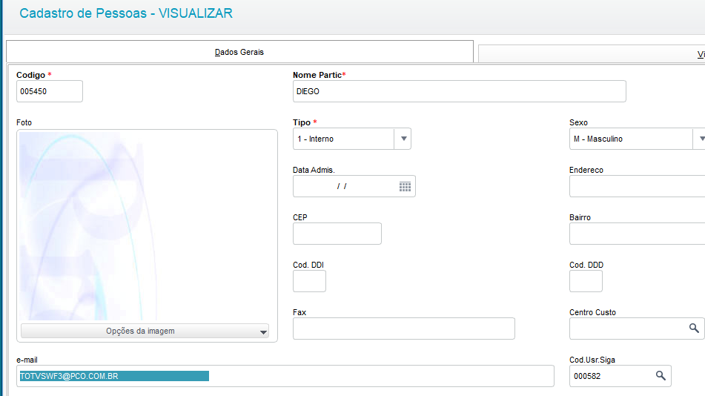

Acesse: Atualizações / Movimentos / Solicitação de Baixa

Clique no botão Outras Ações -> Solicitação de Transferência:
Escolha o bem que foi amarrado com os representantes e confirme a transferência:
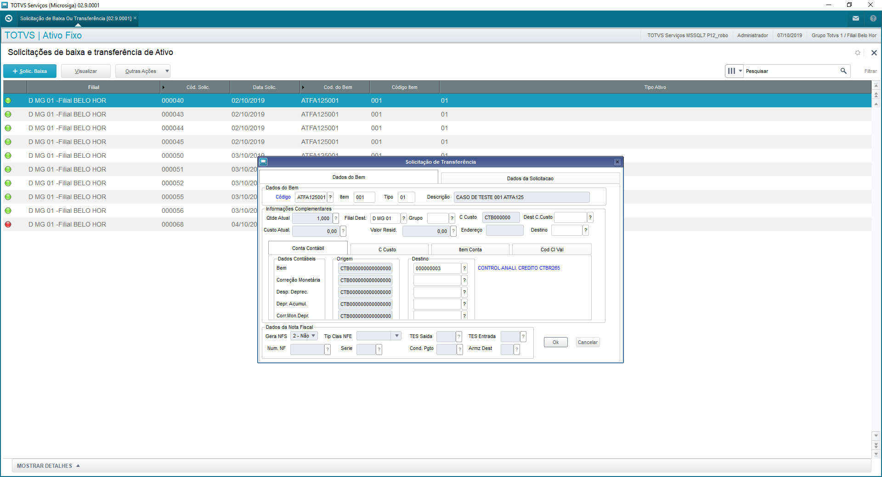

Solicitação efetuada 000070:
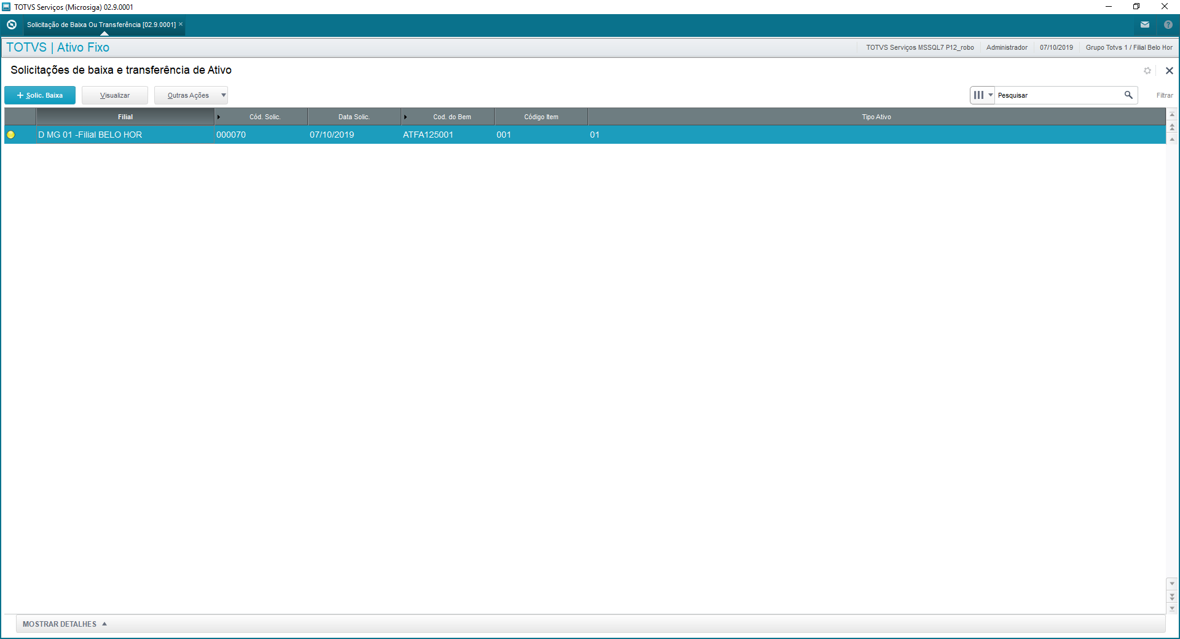

Para enviar os e-mails, acesse o SIGACFG:
Ambientes / workflow / Contas de e-mail
Clique no botão Outras Ações -> Enviar:
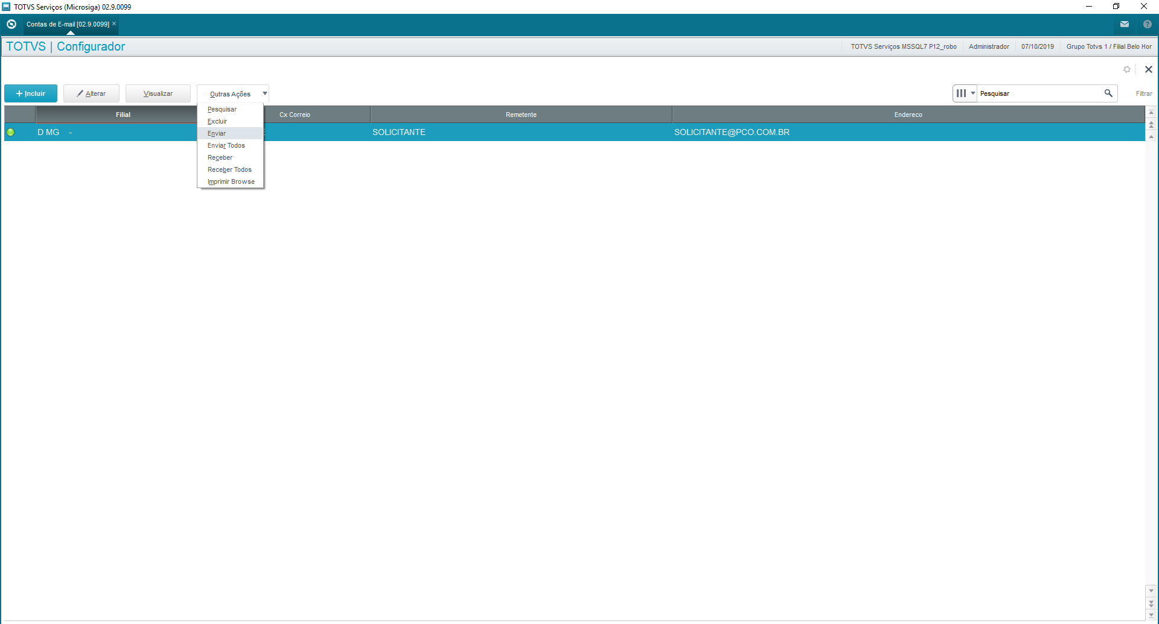

Confirme a operação:
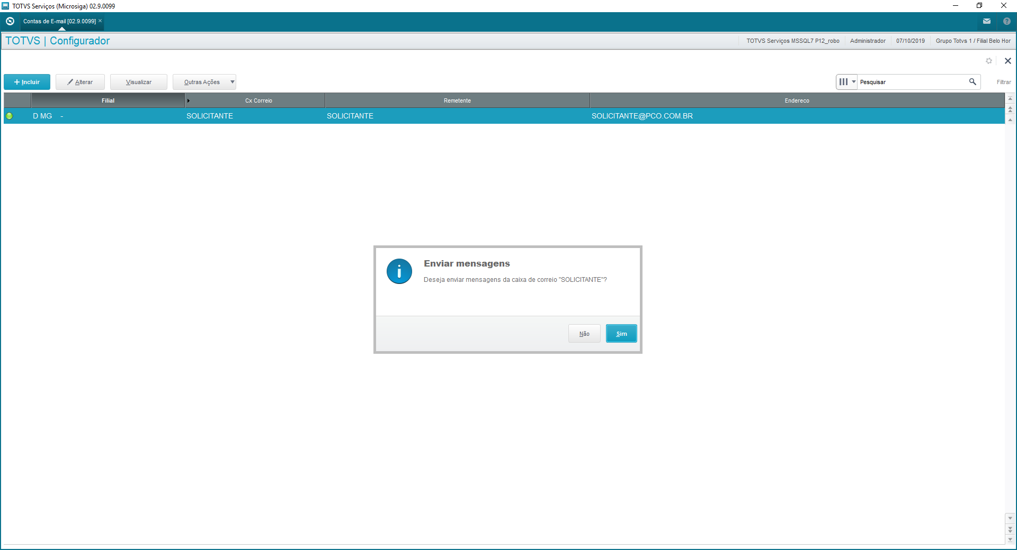

E-mail referente à solicitação 000070 recebido corretamente nas 3 caixas de email:
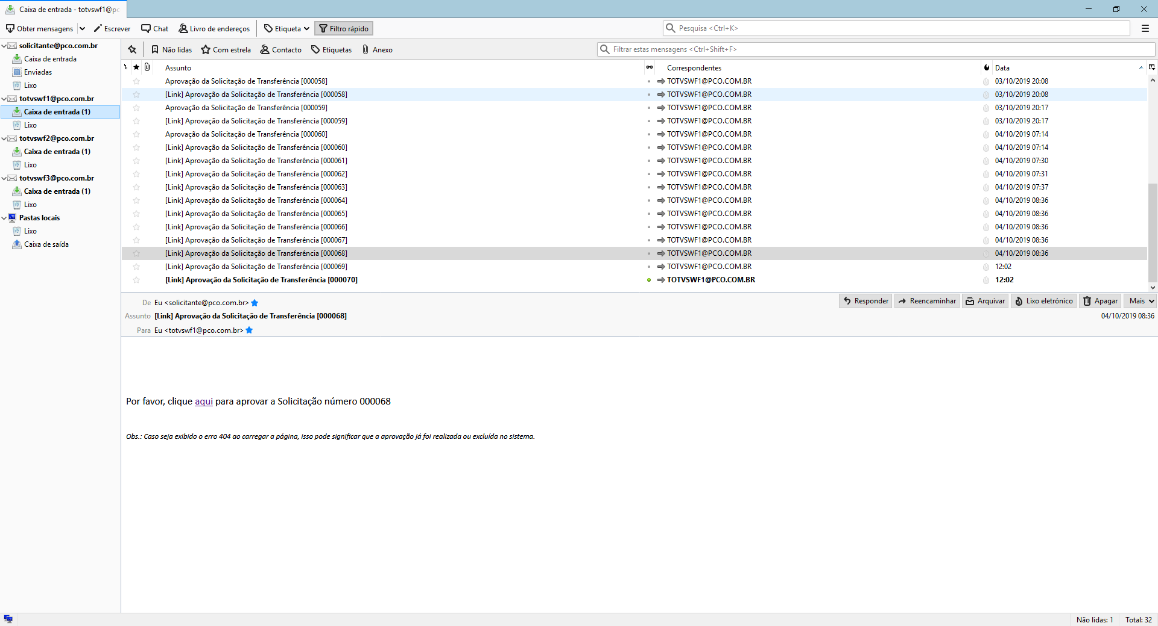

Escolhi o usuário 000002 – JOSE SERGIO (totvswf2@pco.com.br) para aprovar a solicitação.
Acessando o link o sistema redireciona para a página de aprovação:
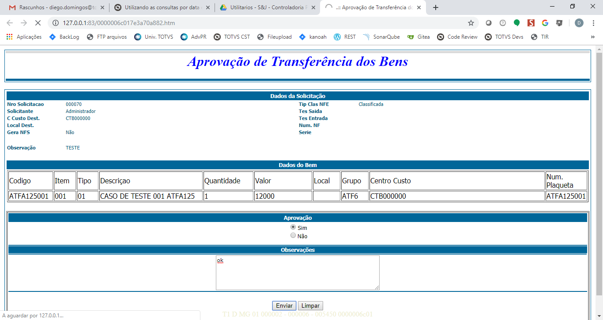

Após aprovar a solicitação:
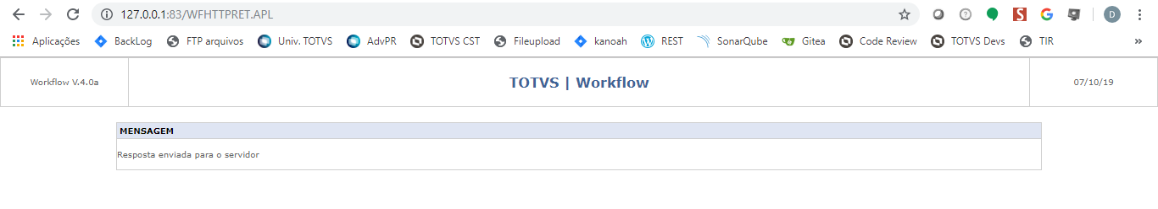

Acessando o Protheus, a solicitação foi aprovada corretamente:
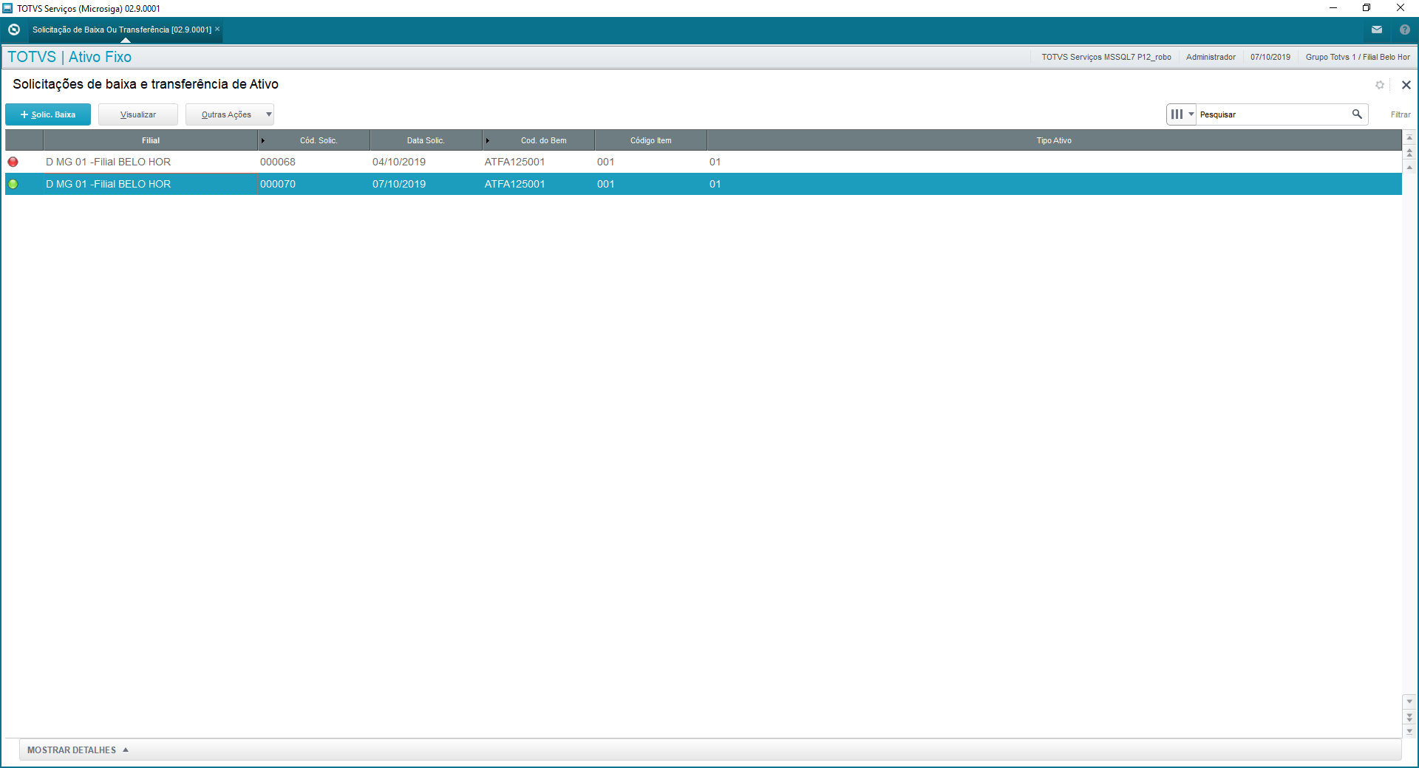

Detalhes da aprovação:
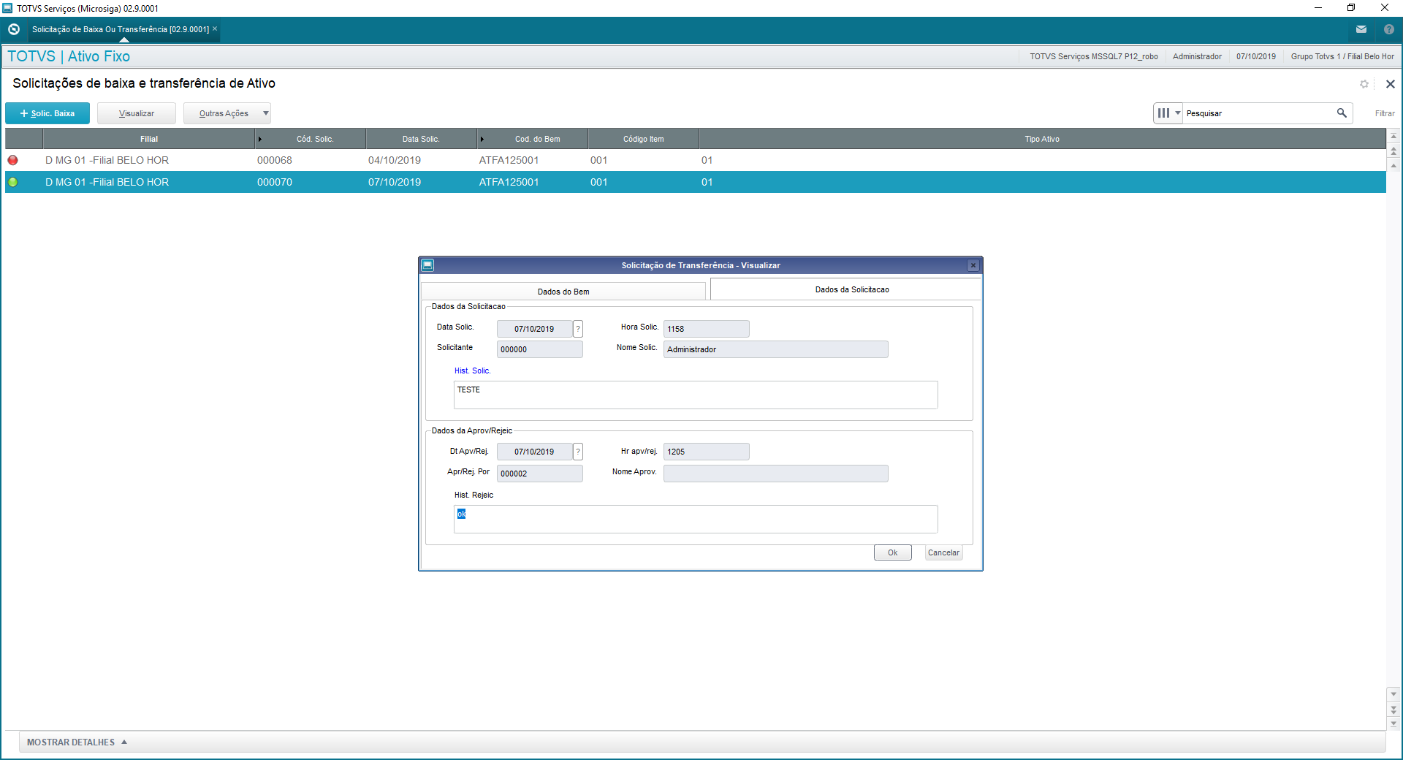

Teste Automatizado (Central de Automação) [Opcional]
[Informar as suítes executadas e descrever os resultados atingidos]
Dicionário de Dados (Codificação) [Opcional]
[O objetivo é incluir o print-screen da tela do dicionário de dados atualizado quando necessário.]

- Outras Evidências [Opcional]
O objetivo é indicar para a equipe de Testes que a informação criada deve ser validada, como por exemplo, publicação de ponto de entrada, etc.

